军山通讯基站搬迁项目“8·13”一般高坠事故调查报告
来源：武汉临空港经济技术开发区管委会 武汉临空港经开区·安全事故调查报告
原文链接：https://www.whkfq.gov.cn/xxgk/fdzdgk/shgysy/aqsc/aqsgdcbg/202606/t20260626_2813420.html
发布时间：2026-06-26 抓取时间：2026-10-23

智能问答
无障碍
长者专区
• Language English 日本语 Français Deutsch
检索
检索
• 首页
• 走进经开区 经彩纷呈 经开概况 经智园区
• 新闻中心 区内要闻 视频新闻
• 政府信息公开 政策 政府信息公开指南 政府信息公开制度 法定主动公开内容 网站工作年度报表 政府信息公开年度报告 地方和部门平台链接
• 互动交流 我要留言 征集调查 民生关切
• 专题集合
• 长者专区
»»»»»
•
•
•
•
军山通讯基站搬迁项目“8·13”一般高坠事故调查报告
发布时间：2026-06-26 09:29 作者： 信息来源： 区应急管理局
2024年8月13日16时45分左右，位于经开区军山街川江池四路通讯铁塔发生一起一般高处坠落事故，一名工人在塔顶进行设备安装时坠落受伤，送至医院抢救无效后死亡，直接经济损失总计153万元。
依据《中华人民共和国安全生产法》、《生产安全事故报告和调查处理条例》（国务院令第493号）、《湖北省生产安全事故报告和调查处理办法》（省政府令第354号）和武汉市的有关规定，武汉经开区成立了由区应急管理局为组长单位，区经信局、区公安分局、区总工会等部门组成的事故调查组，对事故展开调查。事故调查组按照“四不放过”和“科学严谨、依法依规、实事求是、注重实效”的原则，通过现场勘查、调查取证、人员询问和综合分析，查清了事故发生的经过、原因、人员伤亡和财产损失情况，认定了事故性质和事故责任，提出了对有关责任人员及责任单位的处理建议和事故防范措施建议。现将有关情况报告如下：
一、事故相关单位及合约基本情况
（一）事故相关单位概况
1.建设单位概况：
2.施工总承包单位概况
3.施工分包单位概况
某环科技公司武汉分公司（以下简称：某环科技武汉分公司），负责人：傅某武，公司类型：股份有限公司分公司（上市、自然人投资或控股），经营范围：通信网络及计算机网络设计、工程施工、设备调试、软件开发、技术服务；电子产品、计算机、通信网络技术开发、技术转让、技术咨询、技术服务。（依法经批准的项目，经相关部门批准后方可开展经营活动）。该公司是武汉极简网络演进项目的实际施工管理方，项目主要负责人为傅某武，具体负责人为高某宁。
4.劳务公司概况：
5.监理单位概况
（二）事故相关单位合约关系情况
1.2024年6月19日，湖北通讯公司与华某技术公司签订《湖北通讯公司武汉极简网络演进项目技术服务框架合同》，约定由华某技术公司承担武汉极简网络演进项目江北片区工程施工总承包。服务期限从合同签订之日起至2025年6月30日。合同价款6261.3988万元。双方同时签订《安全生产协议》。
2.2023年6月20日，湖北通讯公司与河北某某监理公司签订《湖北通讯公司2022年至2024年通信工程专业监理服务集中采购（湖北）项目框架协议》，约定由河北某某监理公司承担湖北通讯公司省本部，武汉、孝感、江汉、天门项目监理服务工作。服务期限从合同签订之日起至2024年12月31日。合同价款3733.02万元。2024年4月15日，5月8日，6月24日，湖北通讯公司武汉分公司与河北某某监理公司分别签订了《武汉极简项目网络演进项目》采购订单。2022年12月29日签订《安全生产协议》。
3.2024年5月27日，华某技术公司与某环科技公司签订《中国区2024-2027年网络与基础设施服务框架》，约定由某环科技公司负责中国区2024-2027年网络与基础设施服务。双方同时签订《质量与EHS保证协议》。
4.2024年4月8日，某环科技公司与湖北某泰建设公司签订《劳务采购协议》，约定由湖北某泰建设公司通过派工单的形式从事安装、放缆、立杆、搬运以及其他指定工作等通信工程项目中的部分非主流、非关键性、辅助性的劳务工作。协议时间为2024年1月2日至2025年3月31日。预估合同额107万元。
二、事故发生经过、救援情况
2024年8月9日，武汉极简网络演进项目分包施工单位（某环科技公司）项目负责人高某宁制定施工计划，并安排督导（某环科技公司）余某、劳务公司（湖北某泰建设公司）施工队长李某遥于8月10日对该项目S_经开军山新城中心－EFH站点根据设计图纸进行施工。李某遥通过微信群安排塔工张某（死者）、力工程某红、力工钱某对该站点进行施工；根据《施工现场安全技术交底》显示，当日工作量是新建3台RRU设备、3副无线电源线和光纤；施工全过程由督导余某通过手机视频方式接入华某建立的集中监控中心DOC，后台安全管理人员实时在线视频监控；由于施工单位未将施工计划报给监理单位，导致现场无监理人员。8月11日上午张某通过微信向李某遥报完工，但实际只安装了2台RRU设备，督导余某现场未发现少安装1台RRU设备，李某遥、高某宁也未对完工情况进行核实。
2024年8月12日，某环科技公司项目负责人高某宁制定8月13日施工计划并通知各组施工负责人和督导员，其中李某遥施工队包括武汉鸿博鑫科技有限公司和黄陵中学两个施工站点。
2024年8月13日早上，分包施工单位（某环科技公司）督导员余某及劳务公司（湖北某泰建设公司）施工人员张某（死者）、王某、钱某到达武汉鸿博鑫科技有限公司站点进行施工，由王某12点上塔，15点30分离开塔完成该站点施工。施工队未按照施工计划对黄陵中学站点进行施工。16时许，到达位于经开区军山街道川江池四路S_经开军山新城中心－EFH通信塔，在没有新的施工计划的前提下，由张某安排并上塔补装一台RRU设备。张某使用腰带式安全绳，未佩戴安全帽、五点式安全带、止锁器等安全防护工具徒行上塔。16时25分左右，张某在通信塔35米处安装RRU设备意外坠落。
16时30分王某拨打120急救电话，16时45分左右救护车到达事故现场，余某跟随救护车一同前往同济医院军山院区进行抢救，王某与钱某自行开车前往同济医院军山院区。
19时53分医院宣告张某死亡。
三、死者基本情况及直接经济损失情况
（一）死者基本情况
张某，男，32岁，陕西咸阳人，事故当天（2024年8月13日）下午在川江池四路通讯铁塔进行设备安装作业。
（二）直接经济损失情况
直接经济损失总计153万元，具体为：死者张某善后赔偿款153万元。
四、事故核查情况
经现场勘查、查阅资料和对有关人员调查询问，有关核查情况如下：
事故铁塔基本情况
事故铁塔为通信单管塔，位于经开军山新城中心(E114.125929°，N30.40717°)，站号WHF211480_S_H，铁塔高40米，站点工程为拆除二平台3副FA\D天线(5G)，更换3副4488天线，新装爱立信FDD1800RRU。经核查，张某在补装RRU设备时往下坠落，坠落高度离地面约35米。

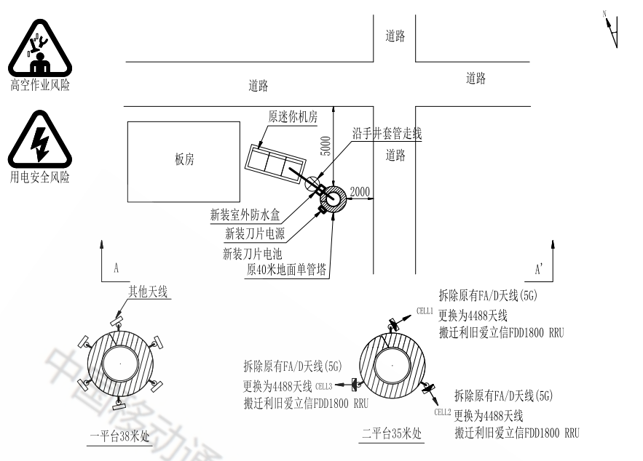
图1 事故铁塔俯视图

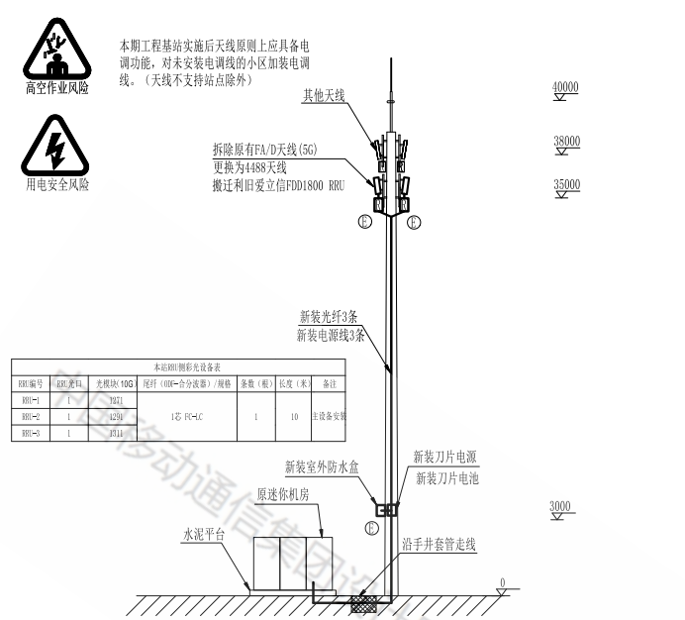
图2 事故铁塔侧视图
（二）事故当天现场作业情况
根据某环科技公司《湖北代表处华某业务EHS管理制度》规定，高空作业人员着装要符合安全要求，凡涉及高空作业必须使用全身式五点式悬挂安全带；在进行攀登外爬式独杆塔时，需要使用防坠落自锁装置。根据《湖北代表处华某业务塔工、电工管理制度》规定，作业现场人员在作业时发现计划外高风险作业的，必须在实施高风险作业前向项目管理人报告风险变更情况，同时按照高风险作业管理报批机制报告安全准备工作情况、安全措施落实情况，经项目管理人批准后方可实施作业。在施工现场应有工程督导负责协助特种作业人员检查劳动防护用品，进行安全技术交底；在发现特种作业人员有违反操作规程时应立即制止并开展安全教育，整改后方可继续作业。根据《通讯公司2022至2024年通信工程专业监理服务集中采购技术规范书》规定，实施旁站监理，检查工程进度和施工质量；安全员职责之一为对施工现场进行安全巡回检查，对工序安全施工情况进行跟踪监督。根据《通信建设工程安全生产操作规范》（YD5201-2014）和《铁塔维护作业安全操作规程》有关规定：在塔有作业人员工作期间，指挥人员不得离开现场。应密切观察塔上作业人员的作业，发现违章行为，应及时制止。
经核，8月10日事故发生塔S_经开军山新城中心－EFH站点，由项目负责人高某宁制定施工计划并安排督导余某、施工队长李某遥对该项目根据设计图纸进行施工。李某遥通过微信群安排张某、程某红、钱某对该站点进行施工，根据《施工现场安全技术交底》显示，当日工作量是新建3台RRU设备、3副无线电源线和光纤；张某报完工，但实际只安装了2台RRU设备，督导余某现场未发现少安装1台RRU设备，李某遥、高某宁也未对完工情况进行核实；由于施工单位未将施工计划报给监理单位，导致现场无监理人员；施工全过程由督导余某通过手机视频方式接入华某建立的集中监控中心DOC，后台安全管理人员实时在线视频监控。在8月13日事故当天对通信单管塔的安装及维护工作系8月10日S_经开军山新城中心－EFH施工计划未完成部分，张某在没有施工计划且未报备的情况下，仅佩戴腰带式安全带，未佩戴安全帽、止锁器等安全防护工具，在塔上补装RRU设备，王某、钱某2人在塔下进行将需要安装的RRU通过吊绳拉至塔上安装位置等辅助工作。余某拍完塔下电源线照片后，未向公司汇报计划外的施工，且对于张某安全防护未做到位上塔作业，只进行了口头提示，未强行制止；并在高空作业过程中离开通信单管塔施工现场。
现场施工无计划且未报备，未制止施工人员违规行为，未明确安排人员对张某上塔施工作业进行安全监护，属于违规作业。
（三）安全生产教育培训和作业人员资质情况
根据《安全生产培训管理办法》《生产经营单位安全培训规定》，生产经营单位应当进行安全培训的从业人员包括主要负责人、安全生产管理人员、特种作业人员和其他从业人员。经查阅资料，某环科技公司的主要负责人、分管安全负责人、项目经理、安全生产管理人员，均已接受安全培训，并取得相应培训合格证书。某环科技公司虽制定了安全生产教育培训计划，但针对性不强，主要是安全例会的方式，且未见从业人员培训档案和记录。
根据《武汉极简网络演进项目安全生产管理》的要求，每月至少组织一次合作方全员EHS培训。经查阅资料，华某技术公司该项目总监、专职安全员均已接受安全培训，并取得相应培训合格证书。华某技术公司通过月度例会的形式，对相关项目工作人员进行培训、并总结月度工作情况。
根据《特种作业人员安全技术培训考核管理规定》相关规定，专门或经常在坠落高度基准面2米及以上有可能坠落的高处进行的作业属于特种作业，特种作业人员必须经专门的安全技术培训并考核合格，取得特种作业操作证后方可上岗作业。经查，作业人员张某经过专门的安全技术培训，取得高处特种作业操作证，作业范围为高处安装、维护、拆除作业，证书有效期为2022年7月4日至2025年7月3日。
事故当天安全交底情况
根据《建设工程安全生产管理条例》《通信建设工程安全生产管理规定》有关规定，工程施工前，应组织施工安全技术交底，施工单位负责项目管理的技术人员应当对有关安全施工的技术要求向作业人员作出详细说明，并由双方签字确认。经核，事故当天作业开始前，湖北某泰建设公司施工队长李某遥未进行安全技术交底。并且该站点8月10日施工的安全技术交底，李某遥亦未进行，由张某代为进行，存在安全技术交底人和实际施工人为同一人的情形。
安全防护用品佩戴情况
根据《通信建设工程安全生产操作规范》（YD5201-2014）有关规定，铁塔上或高于15m高处作业时，应选用悬挂双背式安全带（有背带或腿带）。经核，事故当天张某在铁塔上进行RUU设备安装作业，攀爬高度达到35米，作业过程中仅佩戴了白色腰带式安全带，未按技术规范要求佩戴五点式安全带，未佩戴安全帽、止锁器等安全防护工具。
作业现场安全管理情况
根据《湖北省安全生产条例》有关规定，生产经营单位进行高处作业时，应当安排专门人员履行现场安全管理职责。经核，事故当天施工单位某环科技公司未将施工计划报给监理单位河北某某监理公司，导致施工现场无监理人员。事故当天某环科技公司现场安全管理人员为余某，余某未检查劳动防护用品是否符合安全要求，未对现场安全风险进行辨识评估，未监督施工队员的安全技术交底情况，未严格督促特种作业人员按照操作规程进行作业，并在张某在塔上安装RUU设备时离开现场，监管失位。
企业日常安全检查情况
根据华某技术服务公司《武汉极简网络演进项目安全生产管理》要求，严格落实登高作业项目接入地区部DOC，禁止绕过DOC远程监控；合作方主管每月至少3次现场抽检，现场发现违规行为要立即整改，对遗留问题记录跟踪，监控整改落地。湖北通讯公司定期召集相关合作方开展安全例会和教育培训。结合在线审核，有计划的对分公司、监理、施工单位等开展四维质管体系的运行情况进行检查和现场抽查。华某技术服务公司采取现场抽查、远程视频监控的方式进行日常监督，针对高风险作业全程监控，针对违规行为及时叫停，及时预警，并对某环股份科技有限公司在站点的EHS违规行为予以处罚。
经核，某环科技公司未严格落实现场隐患排查要求，对作业现场开展安全生产检查不全面，作业现场检查记录与隐患排查整改台账不完善。
根据监理公司河北某某监理公司《通讯公司2022至2024年通信工程专业监理服务集中采购技术规范书》要求，监理单位人员每日对施工现场进行巡视检查，并做好相关记录；发现问题及时向施工单位发出监理指令，责令其消除安全隐患。据查，河北某某监理公司监理人员安全监理巡查检查工作力度不够，未指出施工单位在施工过程中部分危险作业未申报，从而导致监理旁站落实不到位；特别是涉及登高、触电等高风险作业。
事故当天天气情况
经核，事故发生前气象部门在经开区发布高温橙色预警信号。事故当天晴天到多云，气温29～38℃、偏北风2至3级。
五、事故原因分析
事故调查组通过现场勘查、调查询问、查看资料以及综合分析，认定造成事故的原因如下：
（一）直接原因
作业人员张某在通讯铁塔上登高作业进行设备安装的过程中未使用符合技术规范的安全带，未佩戴安全帽、止锁器等安全防护工具，在距离地面约35米高的铁塔塔身处坠落至地面受伤而亡，是导致事故发生的直接原因。
管理原因
1.湖北某泰建设公司为该项目劳务公司，未对劳务工人进行安全教育培训，未对施工现场进行安全检查，施工现场安全技术交底流于形式。
2.某环科技公司安全生产主体责任落实不到位。一是安全生产制度不完善，未依法建立安全风险分级管控和事故隐患排查治理制度，未组织开展安全生产标准化建设，未将全部施工计划报送给监理单位河北某某监理公司，导致该站点在8月10日，8月13日施工现场无监理人员。二是作业现场安全管理不到位，未对现场安全风险进行辨识评估，现场安全管理人员履行工作职责不到位，在进行高处作业时不在现场。三是日常安全监督检查不落实，未落实公司安全生产检查制度，未排查出作业现场安全隐患。四是施工过程中作业人员未按技术规范要求佩戴五点式安全带，未佩戴安全帽、止锁器等安全防护工具。五是安全交底过程中未按要求进行交底，由施工人员对施工班组进行交底，安全交底工作不认真、不严肃，流于形式。六是安全生产教育培训不全面，未见张某及该组其他施工人员的培训档案和记录。
3.河北某某监理公司未认真督促施工单位落实安全管理职责，安全监理巡查检查工作力度不够，未指出施工单位在施工过程中部分点位未申报，从而没有落实监理旁站等问题，登高作业现场巡视监理不到位。
六、事故性质、事故责任区分及处理建议
经调查认定，该事故是一起因施工作业人员违反安全操作规程、作业现场安全管理不到位、安全教育培训不深入引起的生产安全责任事故。依据有关法律、法规和规定，事故调查组对事故有关单位和人员的处理建议如下：
1.工人张某，在高处作业时违反安全操作规程，未按技术规范要求佩戴五点式安全带，未佩戴安全帽、止锁器等安全防护工具，对事故的发生负有直接责任，鉴于其在事故中死亡，免予追究相关责任。
2.高某宁，某环科技公司武汉极简演进项目具体负责人，对施工人员安全生产教育培训不全面，未对张某及该组其他施工人员的培训进行记录和归档，作业现场安全管理不到位，高处作业未按规定履行审批手续，未将施工计划完整报送给项目监理单位河北某某监理公司，对事故的发生负有管理责任，以上行为分别违反了《中华人民共和国安全生产法》第二十五条第（二）项、第（五）项、第（六）项的规定。依据《中华人民共和国安全生产法》第九十六条的规定，建议由武汉经开区应急管理局对其实施行政处罚。
3.傅某武，某环科技武汉分公司负责人，武汉极简网络演进项目的主要负责人，对事发项目安全生产工作督促、检查不到位，未及时消除安全事故隐患，对事故的发生负有主要领导责任，以上行为违反了《中华人民共和国安全生产法》第二十一条第（五）项的规定。依据《中华人民共和国安全生产法》第九十五条第（一）项的规定，建议由武汉经开区应急管理局对其实施行政处罚。
4.钟某翔，湖北某泰建设公司实际负责人，为公司安全生产主要负责人，未对施工人员进行安全教育培训，对事发项目安全生产工作督促、检查不到位，对事故的发生负有主要领导责任，以上行为违反了《中华人民共和国安全生产法》第二十一条第（五）项的规定。依据《中华人民共和国安全生产法》第九十五条第（一）项的规定，建议由武汉经开区应急管理局对其实施行政处罚。
5.徐某，河北某某监理公司武汉极简演进项目监理职责落实不到位，未及时排查生产安全生产事故隐患，对事故的发生负有管理责任，以上行为违反了《中华人民共和国安全生产法》第二十五条第（五）项的规定。依据《中华人民共和国安全生产法》第九十六条的规定，建议由武汉经开区应急管理局对其实施行政处罚。
6.湖北某泰建设公司履行安全生产主体责任落实不到位，对事故的发生负有主要责任。依据《中华人民共和国安全生产法》第一百一十四条第（一）项的规定，建议由武汉经开区应急管理局对其实施行政处罚。
7.某环科技公司履行安全生产主体责任落实不到位，对事故发生负有责任。依据《中华人民共和国安全生产法》第一百一十四条第（一）项的规定，建议由武汉经开区应急管理局对其实施行政处罚。
对上述及其他相关责任人员按照公司内部管理规定进行处理的，有关处理结果应报区应急管理局备案。
七、事故防范及整改措施
事故责任单位要深刻吸取“8·13”一般高处坠落事故教训，
坚决贯彻习近平总书记关于安全生产的重要指示批示精神，坚持人民至上、生命至上，以“时时放心不下”的责任感，采取更加果断有力、更有针对性的措施，切实守牢安全红线，确保人民群众生命财产安全。
一是夯实安全生产基础工作。
二是加强外包作业安全管理。
三是强化安全教育培训。

• 上一篇： 武汉经开武汉佰仕润建筑钢品科技有限公司“4·14”一般其他伤害事故调查报告
• 下一篇： 武汉某某物资有限公司“6·16”一般起重伤害事故调查报告
相关内容

